
CEI PRIMEIROS PASSOS PROF.ª TEREZINHA BERTUCCI ROTTA
VARGEM BONITA – SC- Fone: (49) 35480382
PROFESSORA: ADRIANA PAULA LOUZADA

ATIVIDADE PARA SEMANA DE 12/10 A 16/10 DE 2020
ESPERO E DESEJO QUE TODOS ESTEJAM BEM! ESTÁ SEMANA VAMOS DAR UMA PAUSA NAS ATIVIDADES DOS CINCO SENTIDOS PARA COMEMORAR O DIA DAS CRIANÇAS.

- OUVIR E DANÇAR COM A MÚSICA https://www.youtube.com/watch?v=PyYXqrgJKKA
- A ATIVIDADE DESTA SEMANA É “PAIS E FILHOS NA COZINHA”. FAZER UMA RECEITA BEM GOSTOSA JUNTAMENTE COM SEU PEQUENO, DEIXANDO QUE ELE PARTICIPE E COLABORE NA PRODUÇÃO DA RECEITA. APÓS A RECEITA PRONTA, DESFRUTAR DA MESMA EM FAMÍLIA E APROVEITAR ESTE MOMENTO ESPECIAL.

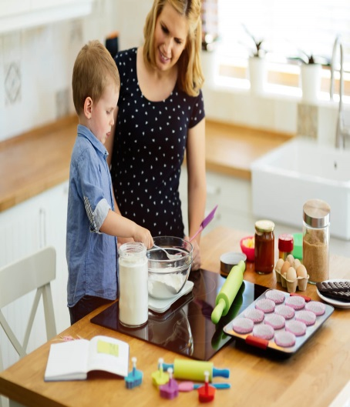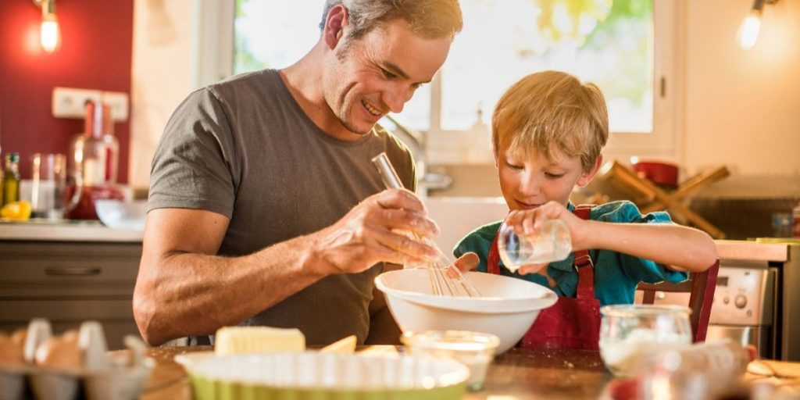

ÓTIMA SEMANA! AGUARDO FOTOS E VÍDEOS.

ABRAÇO, Prof.ª Adri

